Ministério do Turismo
Instituto Brasileiro de Museus – IBRAM
Museu Histórico Nacional – MHN
Divisão de Arquivo Histórico

Coleção
José dos Reis Carvalho (RC)

Sumário

Ficha Técnica 3
Quantidade de Documentos 3
Organização da Coleção 3
Dados Biográficos do Titular 4
Inventário Analítico 5
Indexação 16

Ficha Técnica

Nome: Coleção Iconográfica José Luís dos Reis Carvalho
Sigla: RC
Aquisição:
Data da Aquisição: Processo n°: inexistente – ver item 11
Período de Organização: Abril de 1983
Responsável: Helena Dodd Ferrez e Maryland Leal Paiva. Revisão e inclusão das imagens por Rachel Jaccoud Ribeiro Amaro em fevereiro de 2011.
Período coberto pela coleção: 1859-1861
Idioma: Português

Quantidade de documentos:

Espécie de Documento | Quantidade
Documentos Iconográficos: Originais de arte:
- Aquarelas | 15
- Desenhos | 17
TOTAL | 32

Organização da Coleção:

A Coleção Iconográfica José dos Reis Carvalho é composta de aquarelas e desenhos relativos ao Ceará e foram executados quando o artista ali esteve, na qualidade de pintor da Comissão Científica de Exploração de 1859 a 1861. A ordem dos desenhos é seqüencial numérica, tendo procurado se obedecer a que consta na obra de Renato Braga, “História da Comissão Científica de Exploração”; Ceará, Imprensa Universitária, 1962. Nessa obra estão reproduzidos 39 trabalhos de Reis Carvalho constantes do acervo do Museu Histórico Nacional. No entanto, neste inventário de 1983, 07 (sete) não foram localizados. Faz-se necessário ainda se ressaltar que no acervo se encontra um desenho que não foi arrolado na obra acima mencionada. Ainda segundo o livro de Renato Braga, à página 62, sete das aquarelas foram encontradas por Gustavo Barroso, em um belchior, que as divulgou em um artigo no “O Cruzeiro” de 16 de outubro de 1948, intitulado “Segredos e Revelações da História do Brasil; a arquitetura dos sertões”, págs. 22, 23, 32 e 34. Destas o arquivo só possui hoje quatro. São elas as de número 04, 05, 08 e 09 adiante relacionadas. Ademais, ressalta-se que a presente coleção foi organizada em série única, na medida em que é toda composta de originais de arte.

Dados Biográficos do Titular:

“CARVALHO, José dos Reis (ativo no Rio de Janeiro no século XIX). Pintor, desenhista, cenógrafo e professor. Indicando-o como brasileiro, Jean-Baptiste Debret citou-o, em Voyage Pittoresque et Historique au Brésil (1834-1839), entre os alunos fundadores, em 1824, da classe de pintura da Academia Imperial das Belas Artes, do Rio de Janeiro, comentando a seu respeito: ‘Pintor de flores e decorador, professor de desenho da Escola Imperial da Marinha na vaga de José de Cristo (Moreira) falecido’. Participou das duas primeiras exposições de trabalhos dos professores e alunos da Academia, em 1829 e 1830, nelas apresentando, respectivamente, ainda segundo Debret, ‘cenários de teatros pintados a óleo. Cópias de marinhas, flores e frutas’ e ‘paisagens, ruínas, alegorias’. Figurou também nas exposições de Belas Artes, da mesma academia, referentes aos anos de 1843 e 1865, obtendo na última a medalha de ouro e merecendo então do diretor daquele estabelecimento de ensino artístico o seguinte comentário: ‘As flores do Sr. José dos Reis Carvalho confirmam sua reputação de primeiro pintor de flores de nossa escola, não é possível maior limpeza de tintas, nem mais exata imitação da verdade’. Teodoro Braga relacionou algumas indicação bibliográficas em torno de sua atividade em ‘Artistas Pintores no Brasil’ (1942). Desenhos de sua autoria foram referidos no livro ‘A Muito Leal e Heróica Cidade de São Sebastião do Rio de Janeiro’ (1965)”.

(PONTUAL, Roberto. “Dicionário das Artes Plásticas no Brasil”. Rio de Janeiro: Civilização Brasileira, 1969, págs. 114-5)

Lembramos ainda que como pintor, conforme já visto no item anterior, integrou a Comissão Científica de Exploração de 1859, que escolheu o Ceará como ponto inicial dos trabalhos, acompanhando seções zoológicas e botânicas nas suas excursões.

História Arquivística:

Não foram localizados os registros de entrada de todos os documentos do MHN e essa Coleção é um desses casos. Optou-se formar coleção com esses documentos para que eles não ficassem desmembrados, tendo como base um titular. Coleção toda tombada pelo IPHAN (processo de tombamento nº1392-T-1997).

Coleção foi digitalizada, maio/2018, pelo Museu de Arte do Rio em contrapartida ao empréstimo de alguns itens do acervo do MHN, para serem utilizados na exposição "O Rio do Samba - Resistência e Reinvenção".
Disponível no site da DocPro :
http://docvirt.com/docreader.net/DocReader.aspx?bib=MHN

Os itens RC01, 09, 12, 13, 14, 15, 16, 17, 22, 23, 31 e 32 foram emprestados à Pinacoteca/SP para a exposição “Coleções em Diálogo: Museu Histórico Nacional e Pinacoteca de São Paulo”, no período de outubro/2018 a janeiro/2019.

Inventário Analítico

NOTAÇÃO | RESUMO
RC 01  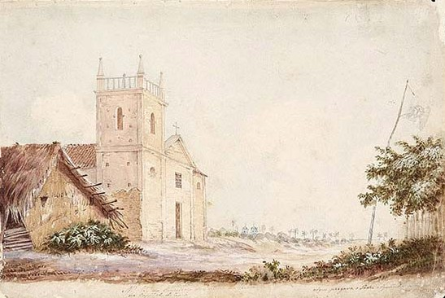  39.034 | Carvalho, José dos Reis.  “Na. Srª. da Conceição do Outeiro da praia na Capital do Ceará. 29x19 cm. Aqui pregava o Padre Agostinho suas missões em 1859” / José dos Reis Carvalho. -- [1859].  01 Aquarela: 19,5 x 28,9 cm.
RC 02  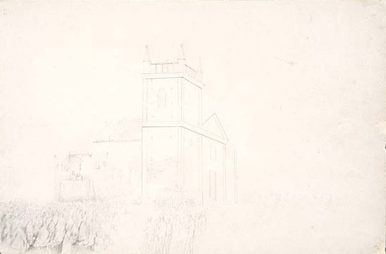  39.035 | Carvalho, José dos Reis.  Missões do Padre Agostinho, junto à Igreja de “Na. Srª. da Conceição do Outeiro da praia, capital do Ceará, em 1859” / José dos Reis Carvalho. -- [1859].  01 Desenho a lápis: 19,3 x 28,9 cm.
RC 03  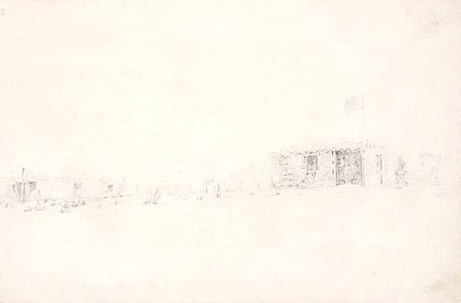  39.036 | Carvalho, José dos Reis.  Paiol da Pólvora. Ao fundo o morro do Croata / José dos Reis Carvalho.  01 Desenho a lápis: 19,5 x 29 cm.
NOTAÇÃO | RESUMO
RC 04  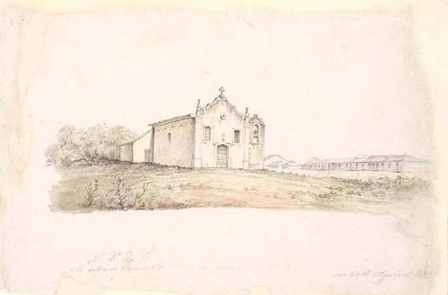  39.037 | Carvalho, José dos Reis.  “Na. Srª. do Ó. Na vila de Cascavel” / José dos Reis Carvalho. -- [20 de agosto de 1859].  01 Aquarela e grafite: 20,1 x 29,7 cm.
RC 05  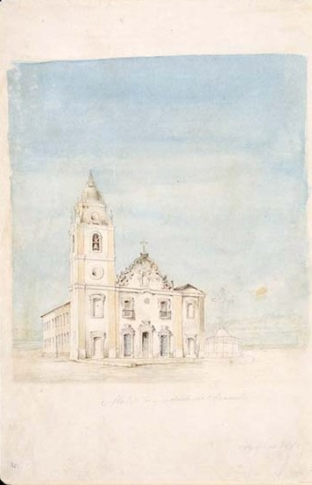  39.038 | Carvalho, José dos Reis.  Matriz na cidade do Aracati / José dos Reis Carvalho. -- [Agosto de 1859].  01 Aquarela: 28,9 x 19,3cm.
RC 06  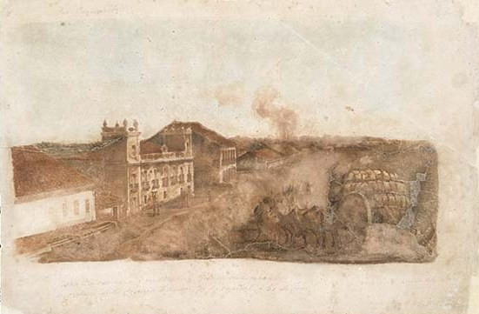  39.039 | Carvalho, José dos Reis.  “Casa da Câmara e Cadeia na cidade de Aracati. A cidade dista do mar 05 léguas, 30 da capital e 50 do Icó”/“Carro conduzindo algodão” / José dos Reis Carvalho. -- [Agosto de 1859].  01 Aquarela: 19,3 x 28,4 cm.  Estado de conservação: Ruim (dobras, acidez e pequenas perdas/suporte).
NOTAÇÃO | RESUMO
RC 07  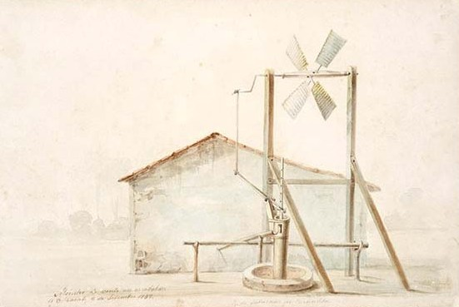  39.040 | Carvalho, José dos Reis.  “Moinho de vento nos arrebaldes do Aracati. Todo fabricado de Carnaúba” / José dos Reis Carvalho. -- [02 de setembro de 1859].  01 Aquarela: 19,3x 29 cm.
RC 08  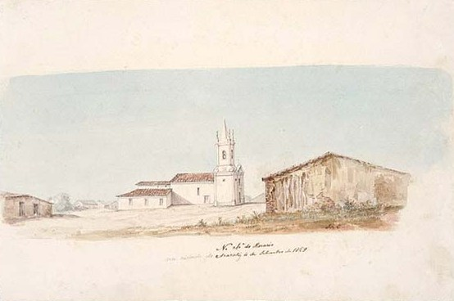  39.041 | Carvalho, José dos Reis.  “Na. Srª. do Rosário, na cidade do Aracati” / José dos Reis Carvalho. -- [04 de setembro de 1859].  01 Aquarela: 19,4 x 29 cm.
RC 09  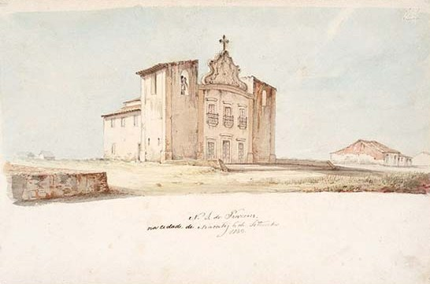  39.042 | Carvalho, José dos Reis.  “Na. Srª. dos Prazeres, na cidade do Aracati” / José dos Reis Carvalho. -- [06 de setembro de 1859].  01 Aquarela: 19,3 x 29 cm.
NOTAÇÃO | RESUMO
RC 10  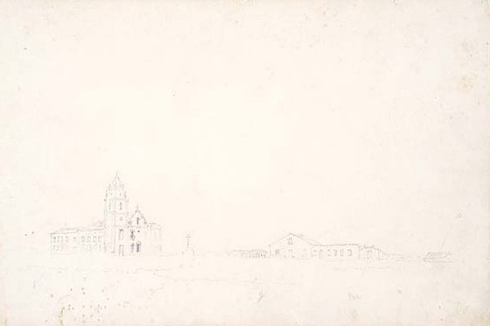  39.043 | Carvalho, José dos Reis.  Matriz na cidade do Aracati / José dos Reis Carvalho.  01 Desenho a grafite: 19,3 x 29 cm.
RC 11  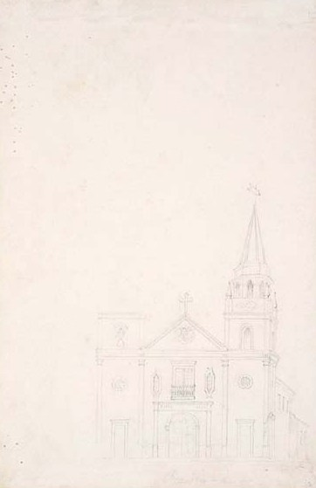  39.044 | Carvalho, José dos Reis.  Igreja do Bonfim, no Aracati / José dos Reis Carvalho.  01 Desenho a grafite: 29,1 x 19,3 cm.
RC 12  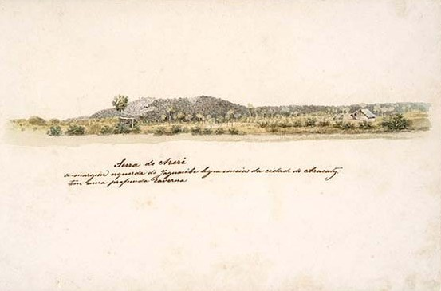  39.045 | Carvalho, José dos Reis.  “Serra do Arerê, à margem do Jaguaribe, légua e meia da idade do Aracati, tem uma profunda caverna” / José dos Reis Carvalho.  01 Aquarela: 19,3 x 29 cm.
NOTAÇÃO | RESUMO
RC 13  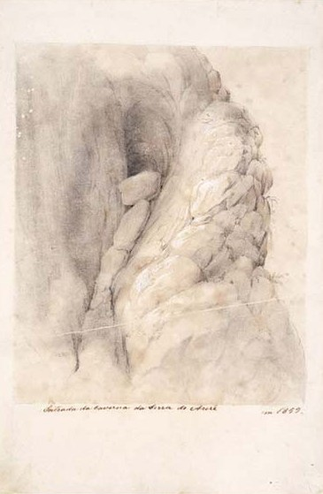  39.046 | Carvalho, José dos Reis.  “Entrada da caverna da Serrado Arerê” / José dos Reis Carvalho. -- [1859]  01 Grafite, retoque a guache: 29,1 x 19,3 cm.
RC 14  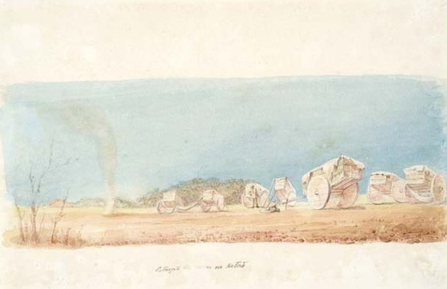  39.047 | Carvalho, José dos Reis.  “Estação de carros no sertão” / José dos Reis Carvalho.  01 Aquarela: 19,4x 29 m.
RC 15  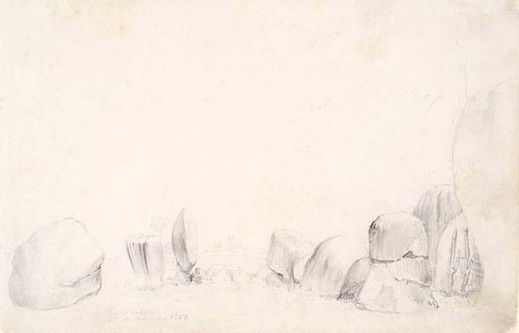  39.048 | Carvalho, José dos Reis.  “Pedras Russas” / José dos Reis Carvalho. -- [17 de setembro de 1859].  01 Desenho a lápis: 19,3 x 29 cm.
NOTAÇÃO | RESUMO
RC 16  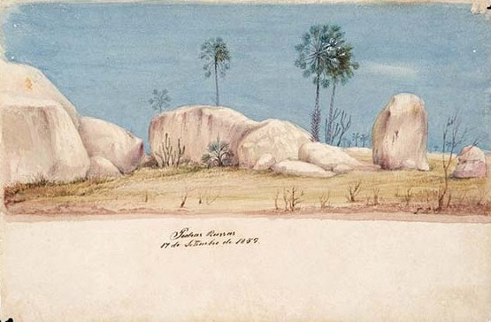  39.049 | Carvalho, José dos Reis.  “Pedras Russas” / José dos Reis Carvalho. -- [17 de setembro de 1859].  01 Aquarela: 19,3x 29 cm.
RC 17  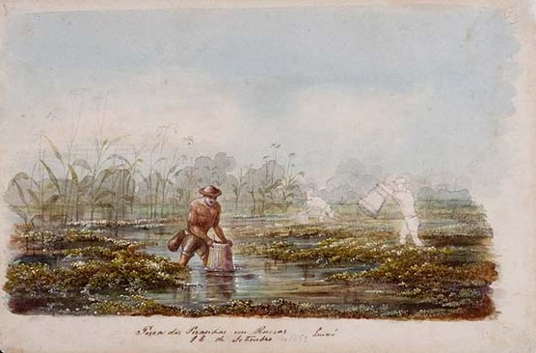  39.050 | Carvalho, José dos Reis.  Pesca das Piranhas em Russas / José dos Reis Carvalho. -- [Quixó, 18 de setembro de 1859].  01 Aquarela: 18,8 c 29 cm.
RC 18  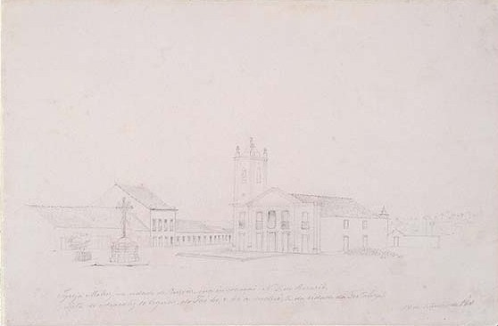  39.051 | Carvalho, José dos Reis.  “Igreja-Matriz na cidade de Russas, sua invocação é Na. Srª. do Rosário, dista do Aracati 10 léguas, do Icó 40 e 40 a sudoeste da cidade de Fortaleza” / José dos Reis Carvalho. -- [19 de setembro de 1859].  01 Desenho a lápis: 19,3 x 29,1 cm.
NOTAÇÃO | RESUMO
RC 19  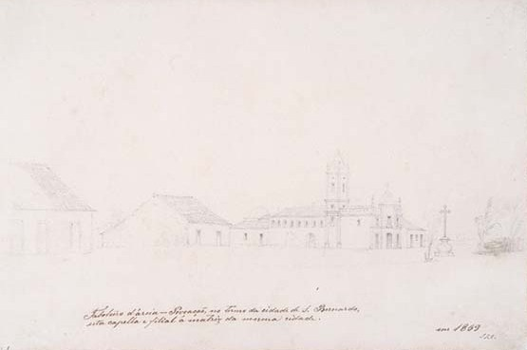  39.052 | Carvalho, José dos Reis.  “Tabuleiro d’Areia – Povoação no termo da cidade de São Bernardo; esta capela é filial à matriz da mesma cidade” [1859]. Na. Srª. das Brotas, Rua Cel. Pil Gadilha / José dos Reis Carvalho. -- [1859].  01 Desenho a lápis: 19,3 x 29 m.
RC 20  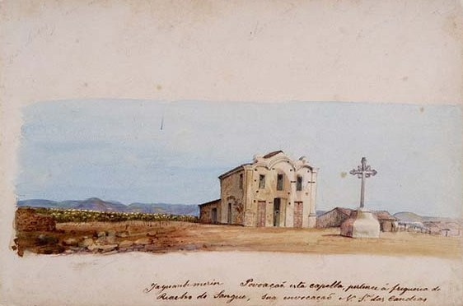  39.053 | Carvalho, José dos Reis.  “Jaguaribe-mirim. Povoação; esta capela pertence à freguesia do Riacho do Sangue; sua invocação, Na. Srª. das Candeias” / José dos Reis Carvalho.  01 Aquarela: 19,3 x 29 cm.
RC 21  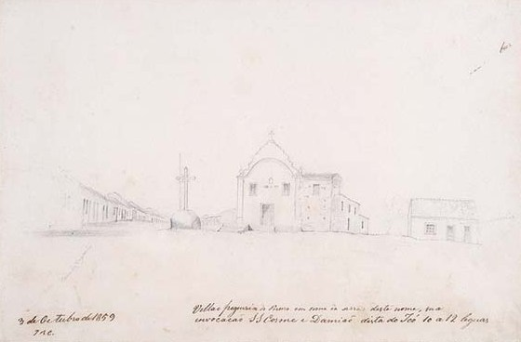  39.054 | Carvalho, José dos Reis.  “Vila e freguesia do Pereiro, em cima da serra deste nome; sua invocação, SS. Cosme e Damião; dista do Iço 10 a 12 léguas” / José dos Reis Carvalho. -- [03 de outubro de 1859].  01 Desenho a lápis: 19,3 x 29,2 cm.
NOTAÇÃO | RESUMO
RC 22  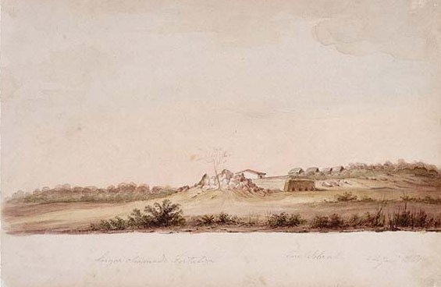  39.055 | Carvalho, José dos Reis.  “Lugar chamado Fortaleza do Sobral” / José dos Reis Carvalho. -- [02 de janeiro de 1861].  01 Aquarela: 19,3 x 29,9 cm.
RC 23  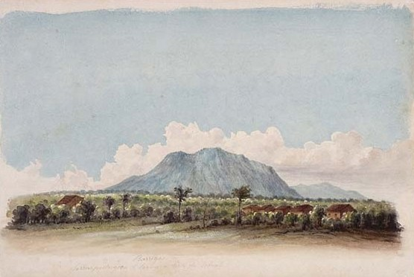  39.056 | Carvalho, José dos Reis.  “Barriga. Serra pedregosa a leste de Sobral” / José dos Reis Carvalho. -- [Sobral, janeiro de 1861].  01 Aquarela: 19,3 28,9 cm.
RC 24  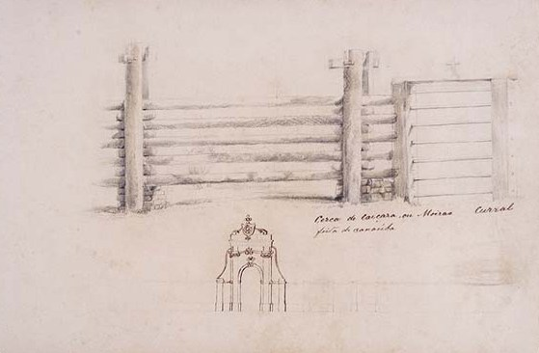  39.057 | Carvalho, José dos Reis.  “Cerca de caiçara ou mourão. Curral feito de carnaúba” / José dos Reis Carvalho.  01 Grafite e aquarela: 19,5 x 29 cm.
NOTAÇÃO | RESUMO
RC 25  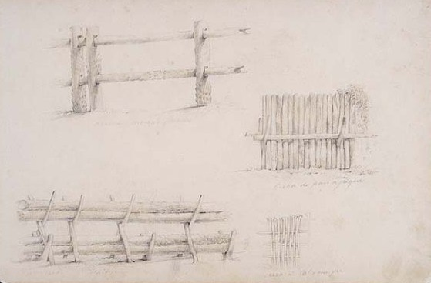  39.058 | Carvalho, José dos Reis.  “Cerca de mourão furado. Cerca de pau a pique. Cerca de talo em pé. Cerca de caiçara” / José dos Reis Carvalho.  01 Grafite e aquarela: 19,3 x 29 cm.
RC 26  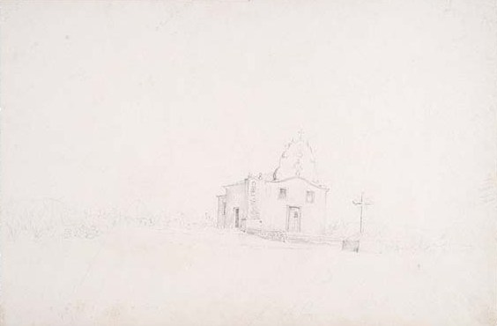  39.059 | Carvalho, José dos Reis.  Sem referência. [Vista da igreja] / José dos Reis Carvalho.  01 Desenho a lápis: 19,3 x 29 cm.
RC 27  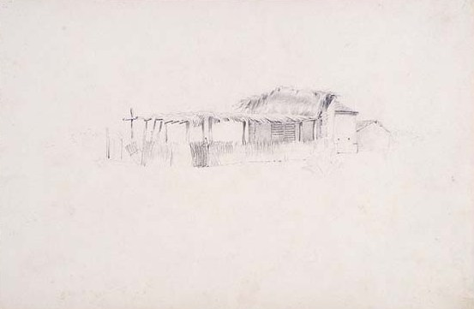  39.060 | Carvalho, José dos Reis.  Sem referência. [Casa com telhado de sapê] / José dos Reis Cavalho.  01 Desenho a lápis: 19,3 x 29 cm.
NOTAÇÃO | RESUMO
RC 28  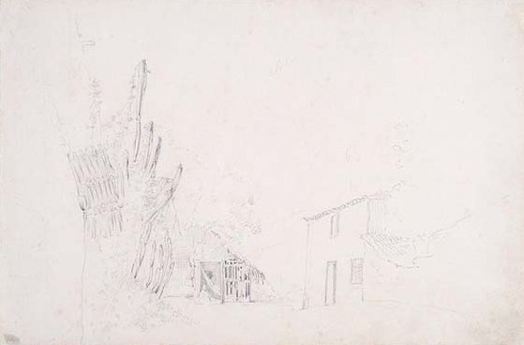  39.061 | Carvalho, José dos Reis.  Sem referência. [Casa de vegetação] / José dos Reis Carvalho.  01 Desenho a lápis: 19,3 x 29 cm.
RC 29  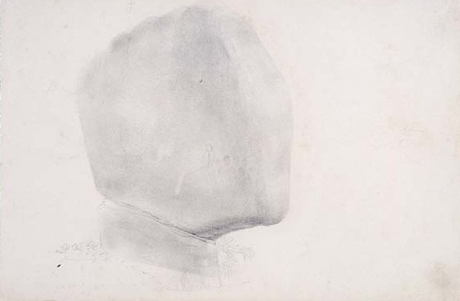  39.062 | Carvalho, José dos Reis.  Sem referência [uma pedra] / José dos Reis Carvalho.  01 Grafite a aguada de nanquim: 19,3 x 29 cm.
RC 30  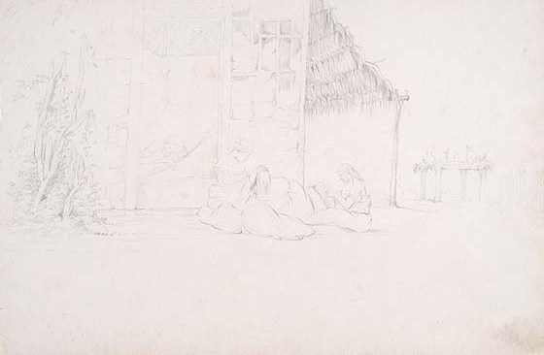  39.063 | Carvalho, José dos Reis.  Sem referência [mulheres sentadas e homem deitado na rede] / José dos Reis Carvalho.  01 Desenho a lápis: 19,3 x 29 m.
NOTAÇÃO | RESUMO
RC 31  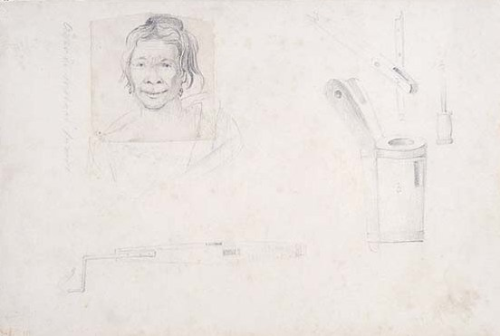  39.064 | Carvalho, José dos Reis.  Sem referência [cabeça de índio Xocó?] / José dos Reis Carvalho.  01 Desenho a lápis: 19,3 x 29 cm.
RC 32  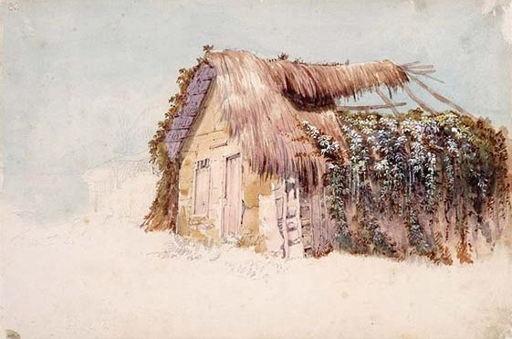  39.065 | Carvalho, José dos Reis.  Sem referência [casa de pau a pique] / José dos Reis Carvalho.  01 Aquarela: 19,3 x 29 cm.

Indexação Temática

Aracati, ce – RC 05; RC 06; RC 07; RC 08; RC 09
BARRIGA, serra pedregosa a leste de Sobral, CE – RC 23
cadeia, aracati, ce – RC 06
câmara, casa da, em aracati, ce – RC 06
CARNAÚBA, CE – RC 07
CASA COM TELHADO DE SAPÊ, CE – RC 27
CASA COM VEGETAÇÃO, CE – RC 28
CASA DE PAU A PIQUE, CE – RC 32
Cascavél, vila, ce – RC 04
CERCA DE CAIÇARA OU MOURÃO, CE – RC 24; RC 25
ESTAÇÃO DE CARROS NO SERTÃO, CE – RC 14
FORTALEZA DO SOBRAL, CE – RC 22
IGREJA DO BONFIM, aracati, ce – RC 11
IGREJA MATRIZ, russas, CE – RC 18
ÍNDIO XOCÓ, cabeça, CE – RC 31
JAGUARIBE, rio no ceará – RC 12
JAGUARIBE-MIRIM, CE – RC 20
MATRIZ, cidade de aracati, ceará – RC 05; RC 10
moinho de vento, aracati, ce – RC 07
Morro do Croata, ceará – RC 03
Nª Srª da Conceição do Outeiro da praia, ceará – RC 01; RC 02
Ceará – RC 01; RC 02
Nª Srª do Ó, vila de cascavel, ce – RC 04
Nª Srª dO ROSÁRIO, aracati, ce – RC 08
Nª Srª dO ROSÁRIO, Russas, CE – RC 18
Nª Srª dOS PRAZERES, aracati, ce – RC 09
Nª Sra. DAS BROTAS, São Bernardo, CE – RC 19
Nª Sra. DAS CANDEIAS, Jaguaribe-Mirim, CE – RC 20
paiol de pólvoras, ce – RC 03
PEDRAS RUSSAS, CE – RC 15; RC 16
PESCA DAS PIRANHAS, Russas, CE – RC 17
RUSSAS, CE – RC 17; RC 18
SÃO BERNADO, cidade, CE – RC 19
SERRA DO ARERÊ, ce – RC 12; RC 13
TABULEIRO D’AREIA, povoação em São Bernardo, CE – RC 19
TELHADO DE SAPÊ, CE – RC 27
VILA DE CASCAVEL, CE – RC 04
VILA E FREGUESIA DE PEREIRO, CE – RC 21

